INDICAÇÃO Nº569/2016

Sugere ao Poder Executivo Municipal fazer a limpeza e roçagem de mato nas Ruas França com a Noruega, no bairro Jd. das Palmeiras.

INDICA Ao Senhor Prefeito Municipal, na forma regimental, determinar ao setor competente que tome providências no sentido de fazer a limpeza e roçagem de mato nas Ruas França com a Noruega, no bairro Jd. das Palmeiras.

Justificativa:
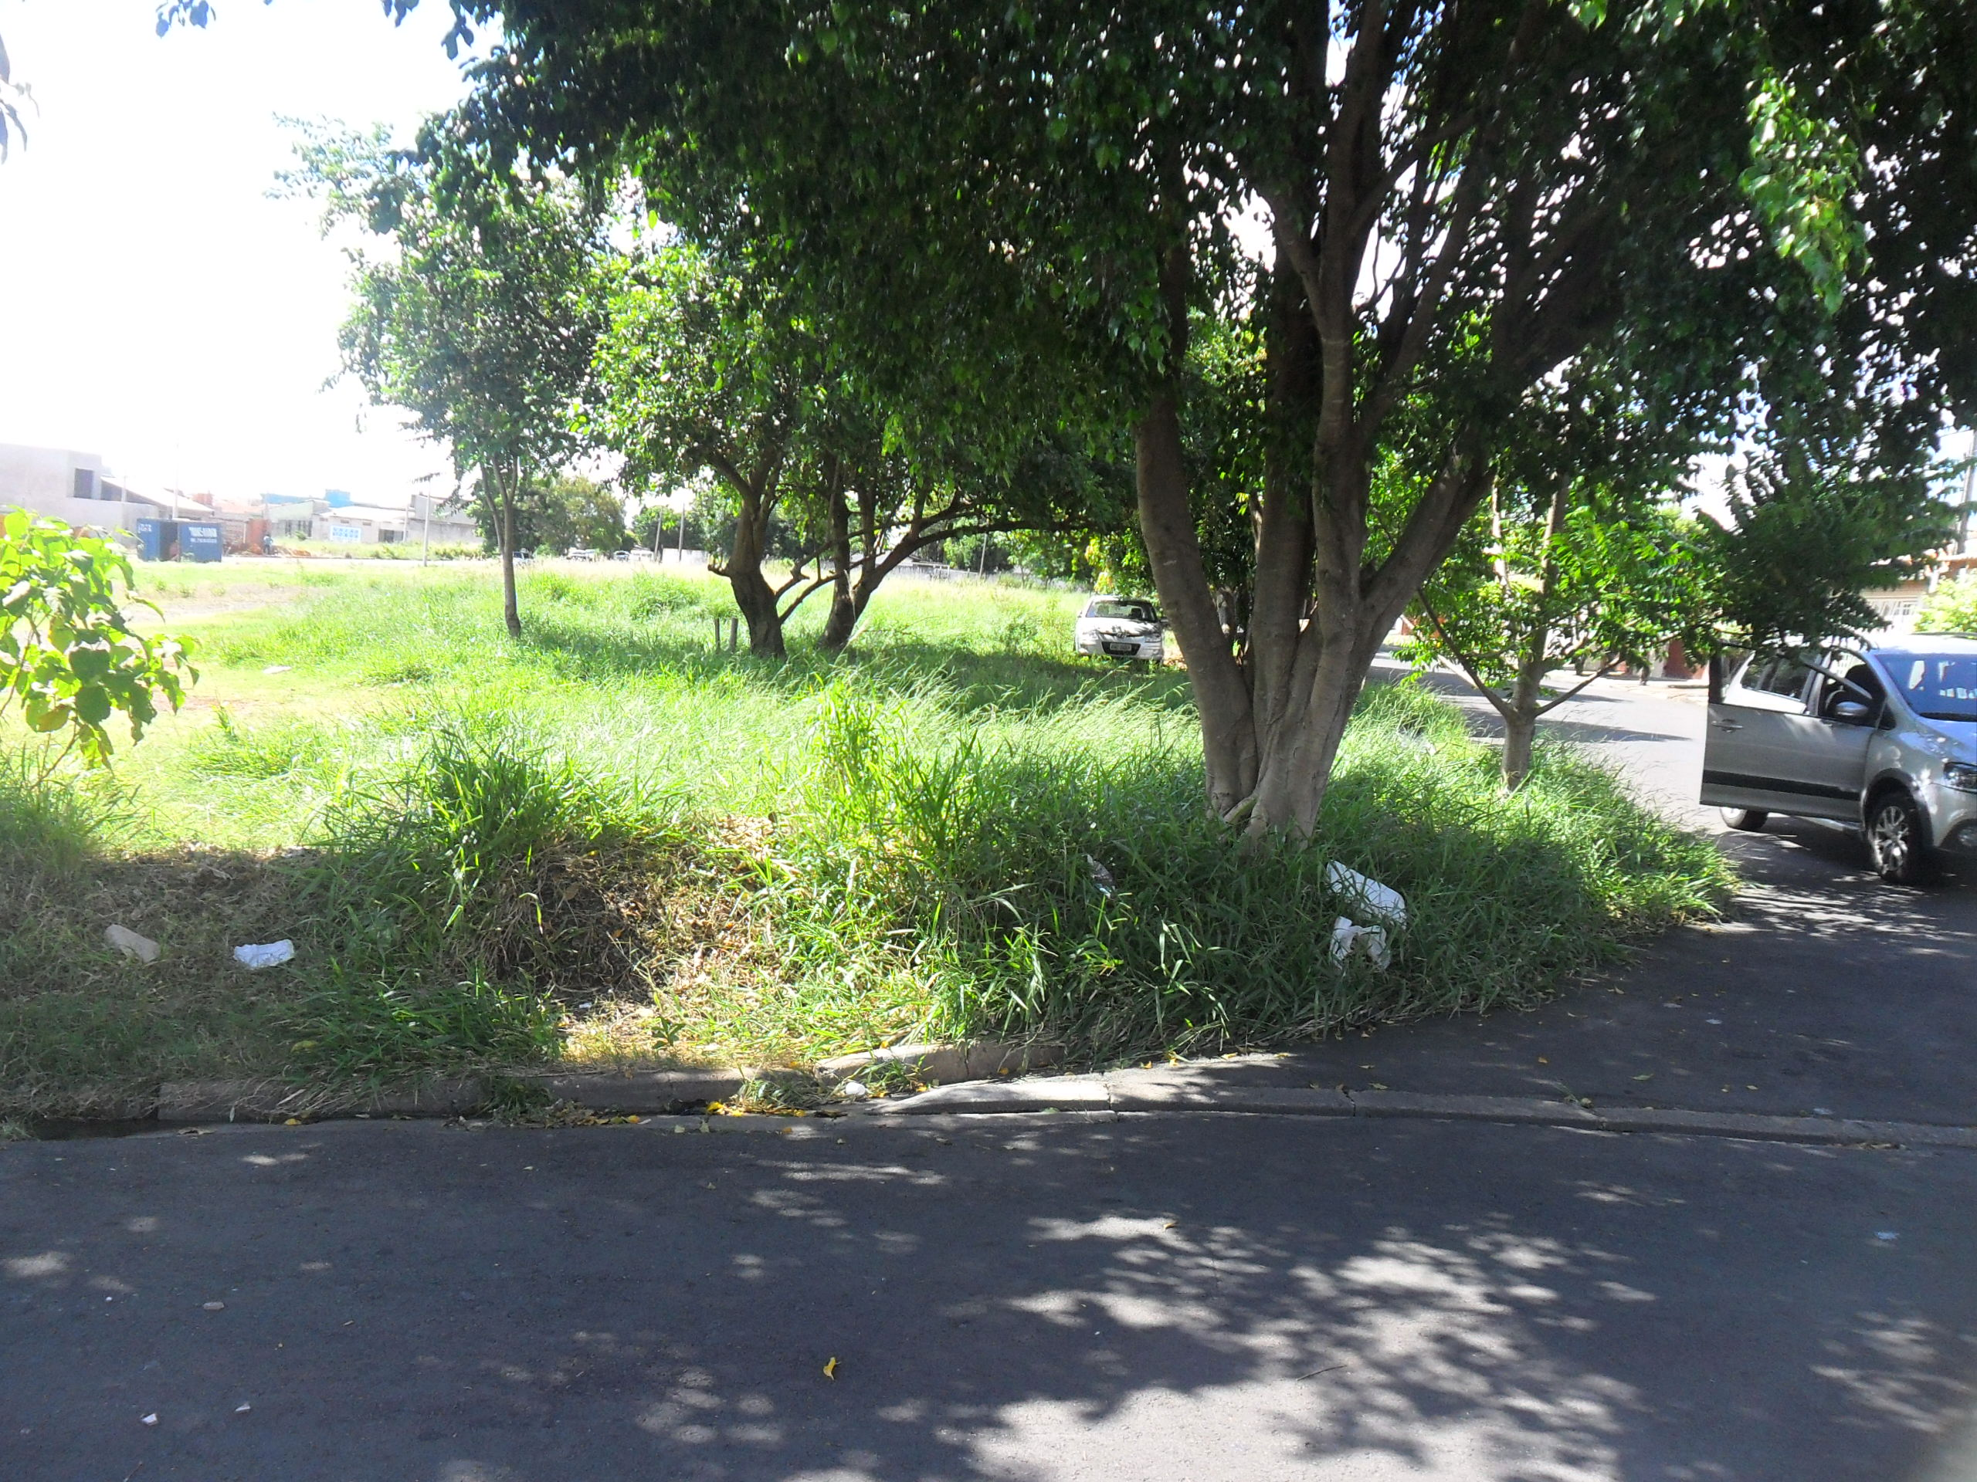
Conforme visita realizada, este vereador pode constatar que estas vias necessitam que faça a limpeza e roçagem de mato, para evitar o aparecimento de animais peçonhentos.

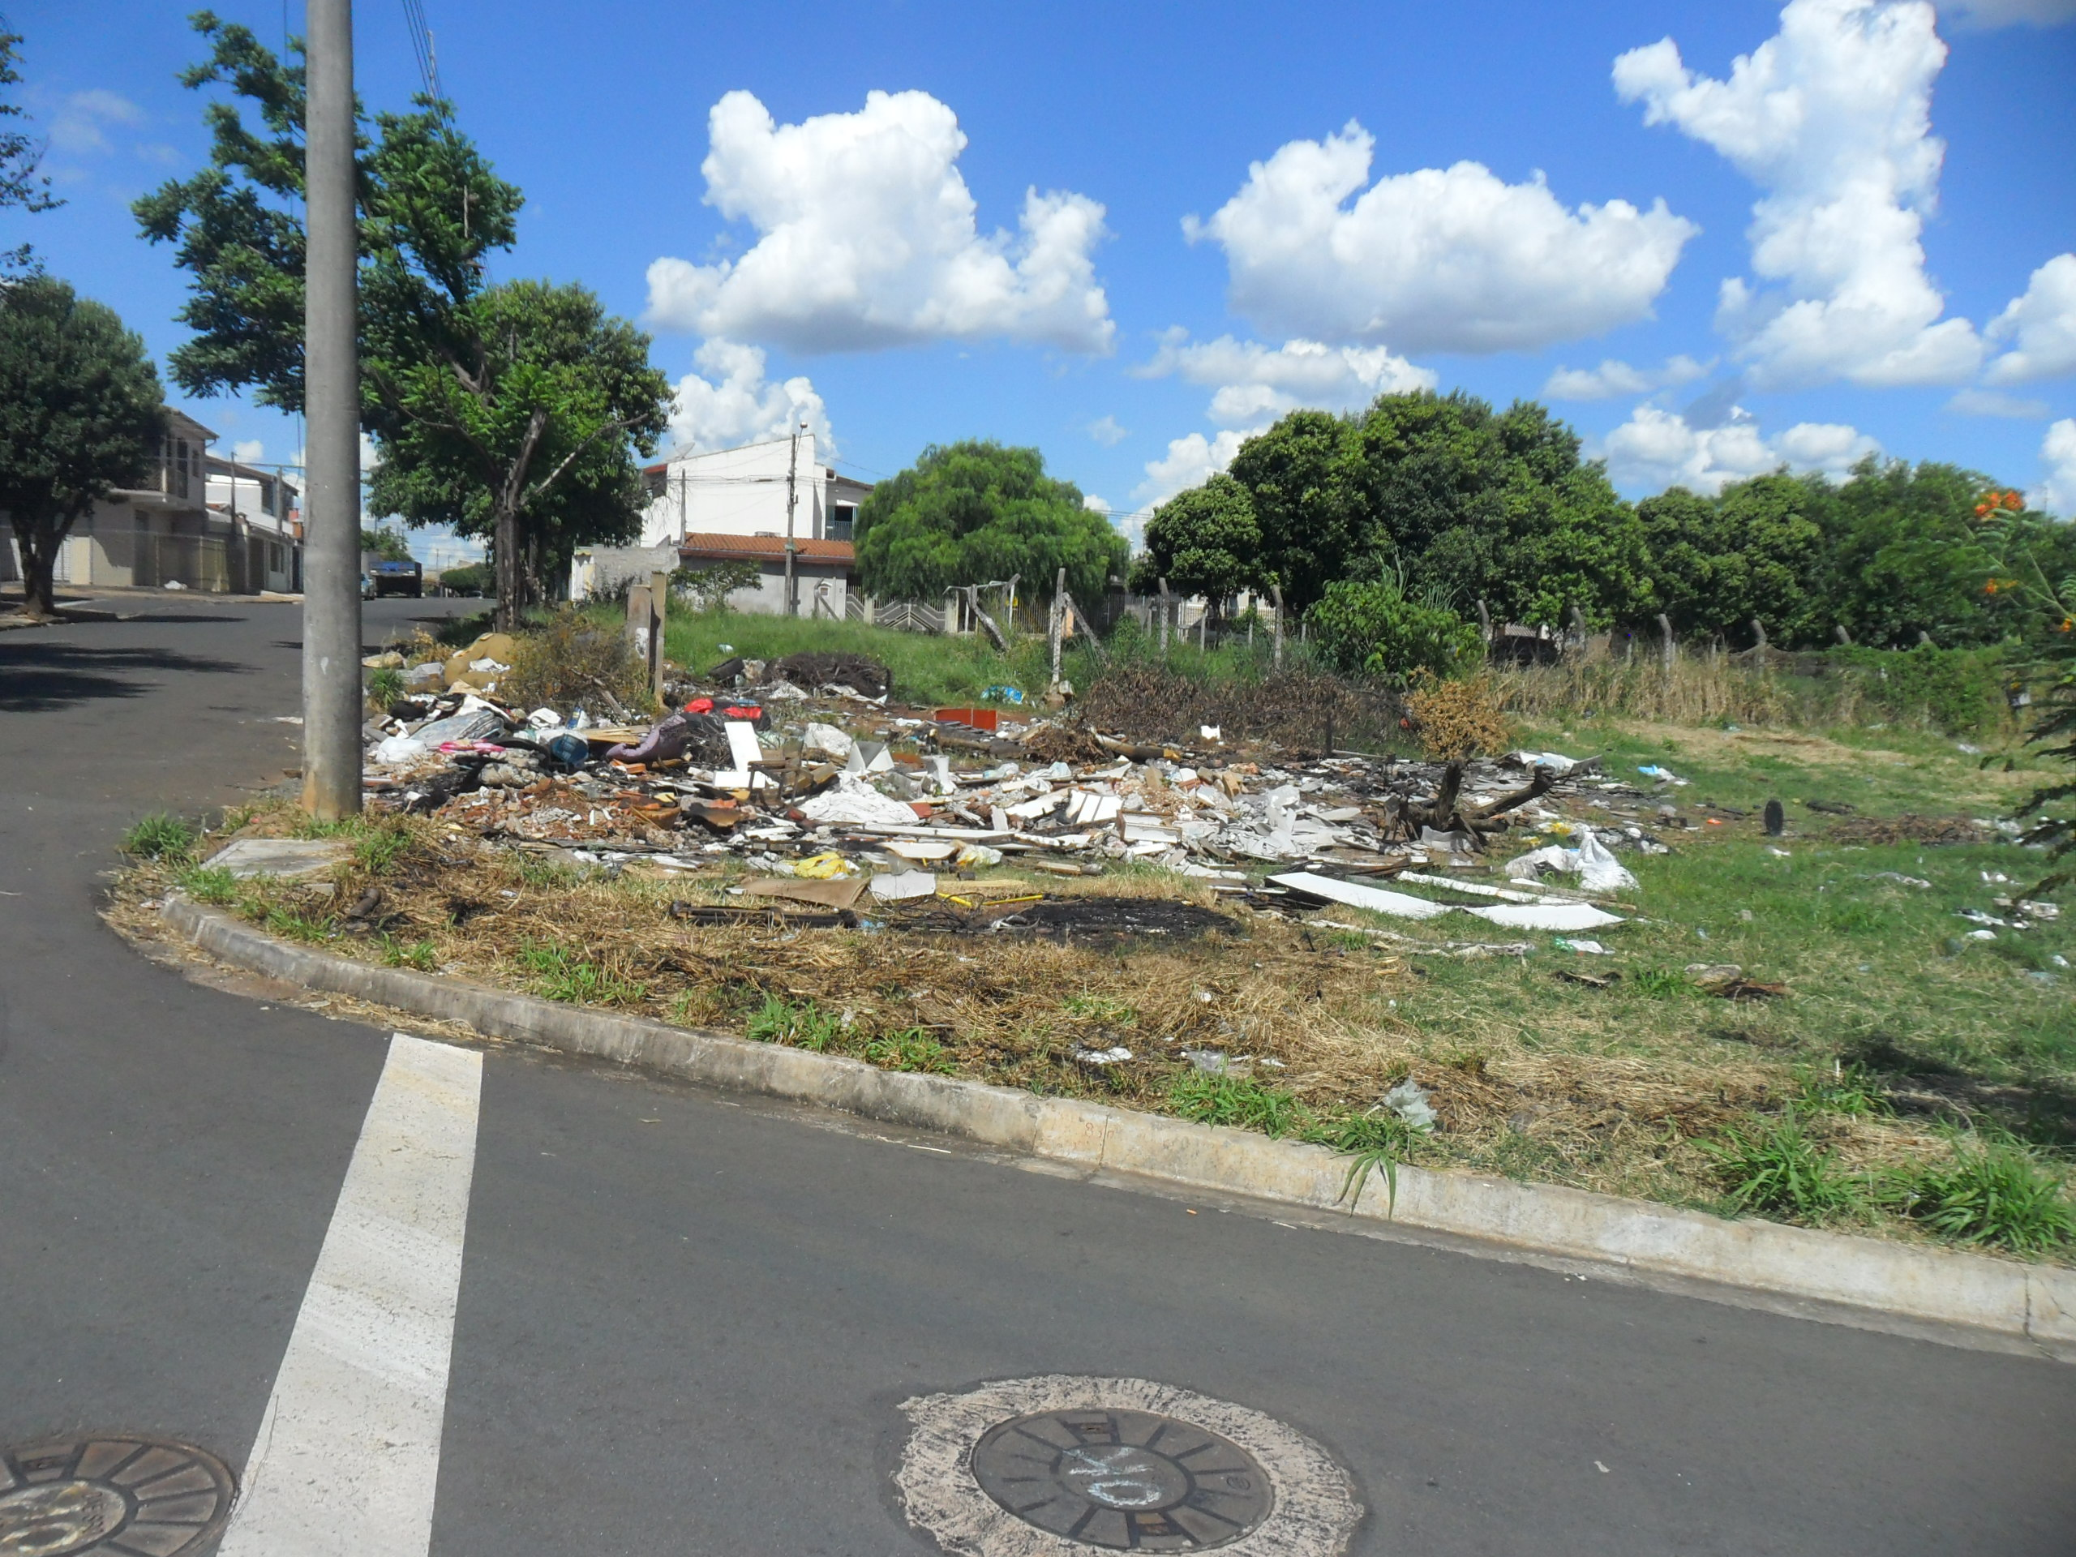

Plenário “Dr. Tancredo Neves”, em 26 de janeiro de 2016.

ADEMIR DA SILVA

-Vereador-

